BÀI 7 HÓA TRỊ VÀ CÔNG THỨC HÓA HỌC

A. TÓM TẮT LÝ THUYẾT
I. Công thức hóa học
1. Khái niệm
- Công thức hóa học của một chất là cách biểu diễn chất bằng kí hiệu hóa học của nguyên tố kèm theo chỉ số ở chân bên phải của kí hiệu hóa học.
Ví dụ: Công thức hóa học của oxygen là O₂; công thức hóa học của carbon dioxide là CO₂.
2. Cách viết công thức hóa học
a) Công thức hóa học của đơn chất
- Đối với các đơn chất được tạo thành từ nguyên tố kim loại, khí hiếm và một số phi kim thì kí hiệu hóa học của nguyên tố được coi là công thức hóa học.
Ví dụ: Công thức hóa học của đồng là Cu, sắt là Fe, helium là He, carbon là C, lưu huỳnh là S, …
- Một số phi kim có phân tử gồm hai hay ba nguyên tử liên kết với nhau thì thêm chỉ số này ở chân bên phải kí hiệu hóa học.
Ví dụ: Công thức hóa học của hydrogen là H₂; oxygen là O₂; ozone là O₃…
b) Công thức hóa học của hợp chất:
- Công thức hóa học của hợp chất gồm kí hiệu hóa học của những nguyên tố tạo ra hợp chất kèm theo chỉ số ở chân bên phải kí hiệu hóa học.
- Chỉ số là những số nguyên, cho biết số nguyên tử của mỗi nguyên tố trong hợp chất, chỉ số bằng 1 thì không ghi.
Ví dụ: Công thức hóa học của khí methane là CH₄, của muối ăn là NaCl.
3. Ý nghĩa của công thức hóa học
- Công thức hóa học cho biết:
+ Các nguyên tố hóa học tạo nên chất.
+ Số nguyên tử hay tỉ lệ số nguyên tử của các nguyên tố hóa học có trong phân tử.
+ Khối lượng phân tử của chất.
Ví dụ: Công thức hóa học của calcium carbonate CaCO₃ cho biết:
+ Calcium carbonate gồm 3 nguyên tố là Ca, C và O.
+ Trong một phân tử calcium carbonate có một nguyên tử Ca, một nguyên tử C, ba nguyên tử O và tỉ lệ số nguyên tử Ca : C : O là 1 : 1 : 3.
+ Khối lượng phân tử bằng 40 + 12 + 3.16 = 100 amu.
- Biết công thức hóa học tính được phần trăm khối lượng của các nguyên tố trong hợp chất.
Bước 1: Tính khối lượng phân tử hợp chất.
Bước 2: Tính phần trăm khối lượng các nguyên tố trong hợp chất:

Ví dụ: Tính phần trăm khối lượng của các nguyên tố trong phân bón KNO₃
Trong một phân tử KNO₃ có một nguyên tử K, một nguyên tử N và ba nguyên tử O.
- Khối lượng phân tử KNO₃ bằng: 39.1 + 14.1 + 16.3 = 101 (amu)
Phần trăm khối lượng các nguyên tố trong KNO₃ là:
$$\%K=\frac{39×1}{101}×100\%≈38,6\%$$
$$\%N=\frac{14×1}{101}×100\%≈13,9\%$$
$$\%O=\frac{16×3}{101}×100\%≈47,5\%$$
II. Hóa trị
1. Khái niệm hóa trị
- Hóa trị là con số biểu thị khả năng liên kết của nguyên tử nguyên tố này với nguyên tử nguyên tố khác.
- Trong hợp chất cộng hóa trị, hóa trị của nguyên tố được xác định bằng số cặp electron dùng chung của nguyên tử nguyên tố đó với nguyên tử nguyên tố khác.
Ví dụ 1: Trong phân tử nước, mỗi nguyên tử H có một cặp electron dùng chung với nguyên tử O nên H có hóa trị I; nguyên tử O có hai cặp electron dùng chung với hai nguyên tử H nên O có hóa trị II.
Ví dụ 2: Phân tử HCl gồm 1 nguyên tử Cl liên kết với 1 nguyên tử H. Trong đó nguyên tử Cl có 1 cặp electron dùng chung với nguyên tử H
⇒ Nguyên tử H và Cl đều có hóa trị I
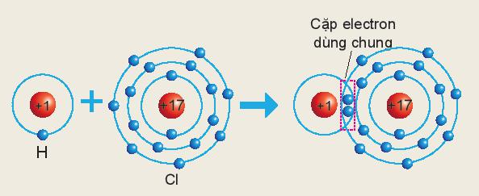
2. Quy tắc hóa trị
- Quy tắc hóa trị: Trong công thức hóa học của hợp chất hai nguyên tố, tích của chỉ số và hóa trị của nguyên tố này bằng tích của chỉ số và hóa trị của nguyên tố kia.
Ví dụ 1:
$P_{2}^{V}O_{5}^{II}$ áp dụng quy tắc hóa trị ta có: 2.V = 5.II
Ví dụ 2:
$C_{}^{IV}H_{4}^{I}$ áp dụng quy tắc hóa trị ta có: 1.IV = 4.I
- Quy tắc hóa trị được vận dụng chủ yếu cho các hợp chất vô cơ.
- Người ta quy ước nguyên tố H luôn có hóa trị I. Nguyên tử của nguyên tố khác liên kết được với bao nhiêu nguyên tử H thì có hóa trị là bấy nhiêu.
- Oxygen được quy ước có hóa trị II. Từ đó xác định được hóa trị của các nguyên tố khác trong hợp chất có chứa H hoặc O.
Ví dụ 1:
Trong hợp chất HCl, 1 Cl liên kết với 1 H nên Cl có hóa trị I.
Ví dụ 2:
Trong phân tử carbon dioxide (CO₂), nguyên tử của nguyên tố C liên kết được với hai nguyên tử O nên có hóa trị IV.
- Hóa trị của nhóm nguyên tử được xác định tương tự như cách xác định hóa trị của nguyên tố.
Ví dụ: Trong phân tử sulfuric acid (H₂SO₄), nhóm (SO₄) liên kết với 2 nguyên tử hydrogen nên có hóa trị II.
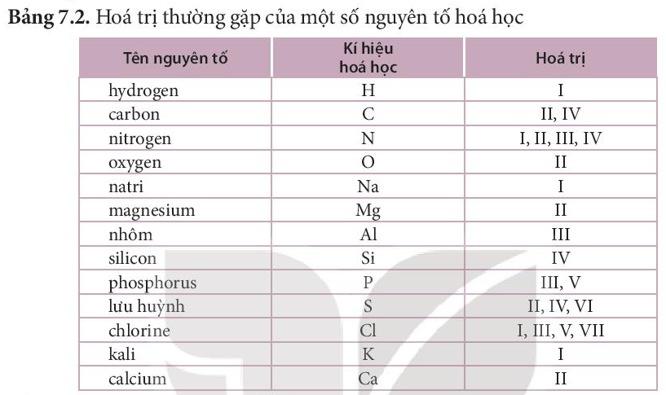
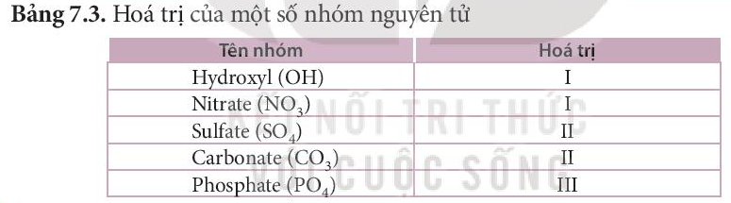
III. Lập công thức hóa học của hợp chất
1. Lập công thức hóa học của hợp chất khi biết hóa trị
- Các bước xác định:
+ Bước 1: Đặt công thức hóa học cần tìm (công thức tổng quát)
+ Bước 2: Lập biểu thức tính dựa vào quy tắc hóa trị, chuyển thành tỉ lệ các chỉ số nguyên tử.
+ Bước 3: Xác định số nguyên tử (những số nguyên đơn giản nhất, có tỉ lệ tối giản) và viết công thức hóa học cần tìm.
Ví dụ: Lập công thức hóa học của hợp chất tạo bởi lưu huỳnh có hóa trị IV và oxygen
Hướng dẫn:
Bước 1: Đặt công thức hóa học của hợp chất là: $S_{x}^{IV}O_{y}^{II}$
Bước 2: Theo quy tắc hóa trị: x.IV = y.II
⇒ $\frac{x}{y}=\frac{II}{IV}=\frac{1}{2}$
Bước 3: Chọn x = 1 và y = 2.
Vậy công thức hóa học của hợp chất là SO₂
2. Lập công thức hóa học của hợp chất theo phần trăm các nguyên tố
Các bước xác định:
Bước 1: Đặt công thức hóa học cần tìm (công thức tổng quát);
Bước 2: Tính khối lượng phân tử của hợp chất
Bước 3: Lập biểu thức tính phần trăm nguyên tố có trong hợp chất. Xác định số nguyên tử của mỗi nguyên tố và viết công thức hóa học cần tìm.
Ví dụ 1: Lập công thức hóa học của hợp chất tạo bởi carbon và hydrogen, biết phần trăm khối lượng của C, H lần lượt là 75%, 25% và khối lượng phân tử của hợp chất là 16 amu.
Hướng dẫn
Bước 1: Đặt công thức của hợp chất là: C_{x}H_{y}
Bước 2: Khối lượng phân tử của khí carbon dioxide là: 12.x + 1.y = 16 (1)
$$\%C=\frac{12×x}{16}×100\%≈75\%=>x=1$$
$$\%H=\frac{1×y}{16}×100\%≈25\%=>y=4$$
Vậy công thức của hợp chất là CH₄
Mở rộng: Biết công thức hóa học, tính phần trăm khối lượng các nguyên tố trong hợp chất.
Bột thuốc muối chữa đau dạ dày có công thức hóa học là NaHCO₃ (natri hydrocarbonat hay sodium hydrocarbonate). Tính thành phần phần trăm các nguyên tố có trong hợp chất trên?
Hướng dẫn
Khối lượng phân tử NaHCO₃ bằng 23.1 + 1.1 + 12 + 16.3 = 84 amu
Phần trăm khối lượng các nguyên tố hóa học trong NaHCO₃ là:
$$\%Na=\frac{23×1}{84}×100\%≈23,4\%$$
$$\%H=\frac{1×1}{84}×100\%≈1,2\%$$
$$\%C=\frac{12×1}{84}×100\%≈14,3\%$$
$$\%O=\frac{16×3}{84}×100\%≈57,1\%$$

B. BÀI TẬP
Câu 1. Đơn chất nitrogen bao gồm các phân tử chứa hai nguyên tử nitrogen. Công thức hóa học của đơn chất nitrogen là
A. N.
B. N².
C.N₂.
D. 2N.
Câu 2. Một phân tử của hợp chất carbon dioxide chứa một nguyên tử carbon và hai nguyên tử oxygen. Công thức hóa học của hợp chất carbon dioxide là
A. CO.
B. CO₂.
C. C2O.
D. CO².
Câu 3. Calcium carbonate có công thức hóa học là CaCO₃ là thành phần chính của đá vôi. Nhận định nào sau đây sai về calcium carbonate?
A. Calcium carbonate do ba nguyên tố Ca, C, O tạo ra.
B. Trong một phân tử calcium carbonate có một nguyên tử Ca, một nguyên tử C và ba nguyên tử O.
C. Khối lượng phân tử calcium carbonate là 68 amu.
D. Trongphân tử calcium carbonate tỉ lệ số nguyên tử Ca: C: O là 1: 1: 3.
Câu 4. Cho sơ đồ mô tả sự hình thành liên kết cộng hóa trị trong phân tử methane.
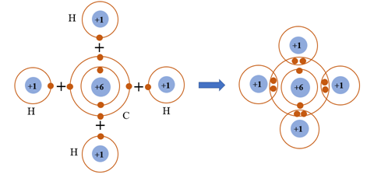
Hóa trị của carbon trong hợp chất methane là
A. IV.
B. III.
C. II.
D. I.
Câu 5. Silicon dioxide có công thức hóa học là SiO₂ là thành phần chính của cát thạch anh. Hóa trị của Si trong silicon dioxide là (biết trong silicon dioxide O có hóa trị II)
A. II.
B. III.
C. IV.
D. V.
Câu 6. Biết rằng sodium (Na) có hóa trị I và oxygen có hóa trị II. Công thức hóa học của hợp chất tạo bởi Na và O là
A. NaO.
B. Na₂O.
C. NaO₂.
D. Na₂O₂.
Câu 7. Hóa trị của copper (Cu) và iron (Fe) trong các hợp chất Cu(OH)₂ và Fe(NO₃)₃ lần lượt là (biết nhóm OH và nhóm NO₃ đều có hóa trị I)
A. I và III.
B. III và II.
C. II và II.
D. II và III.
Câu 8. Glucose (C₆H₁₂O₆) có nhiều trong quả nho chín nên còn được gọi là đường nho. Thành phần phần trăm khối lượng của các nguyên tố C, H và O trong glucose lần lượt là
A. 40%; 6,67%; 53,33%.
B. 40%; 10%; 50%.
C. 66,67%; 3,33%; 30%.
D. 53,33%; 30%; 40%.
Câu 9. Lập công thức hóa học của hợp chất tạo bởi lưu huỳnh (S) và oxygen (O), biết phần trăm khối lượng của S, O lần lượt là 40%, 60% và khối lượng phân tử của hợp chất là 80 amu.
A. SO.
B. SO₂.
C. S₂O.
D. SO₃.
Câu 10. Cho biết công thức hóa học của hợp chất được tạo bởi hai nguyên tố X và O (oxygen); Y và H (hydrogen) lần lượt là X₂O, YH₃. Biết X và Y có hóa trị bằng hóa trị của chúng trong các hợp chất X₂O và YH₃. Công thức hóa học của hợp chất giữa X và Y là
A. X₃Y.
B. XY₃.
C. X₂Y.
D. XY₂.

